Hola, ¿cómo estás? Me imagino que, si te encuentras acá, es porque quieres aprender a programar. Bueno, este es un artículo que te dará las bases de programación que considero esenciales para poder leer y escribir código.

Primero, procederé a explicar cómo es la jerarquía en el código; es decir, cómo se organizan los elementos dentro de una estructura lógica que define qué está contenido dentro de qué.

Este será el código de ejemplo que usaremos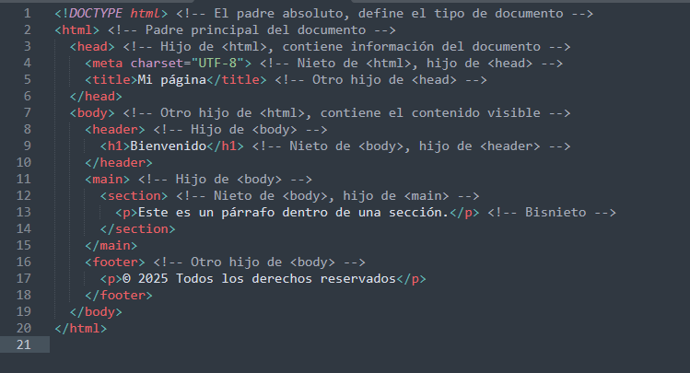

En esta imagen esta resumido todo pero procederemos a explicar de igual manera



**En la jerarquía del código HTML, ¡el padre 0 es** **<!DOCTYPE HTML>; él define el tipo de documento y contiene a todos los elementos hijos, como <HTML>, que a su vez incluye <head>, <body>, y otros componentes esenciales.**

**Bueno, el <!DOCTYPE HTML> es el padre absoluto del documento. Contiene a sus hijos principales, como <HTML>. ¿Quién es su hijo directo? No te preocupes, que yo te lo diré. Lo podés ver claramente en la imagen inferior.**

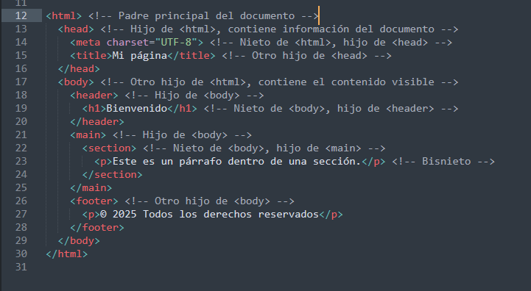

**Ahora explicaré cuáles son los hijos de <HTML>. En fin, este tiene como hijo a <head>, y dentro de <head> encontramos a sus propios hijos, como <meta>. Luego, el siguiente hijo de <HTML> es <body>, y este contiene a sus propios hijos, que pueden ser desde botones hasta texto.**

**Tarea para entender un poco más de la jerarquía en código**

**Este será el código que usaremos en este caso**

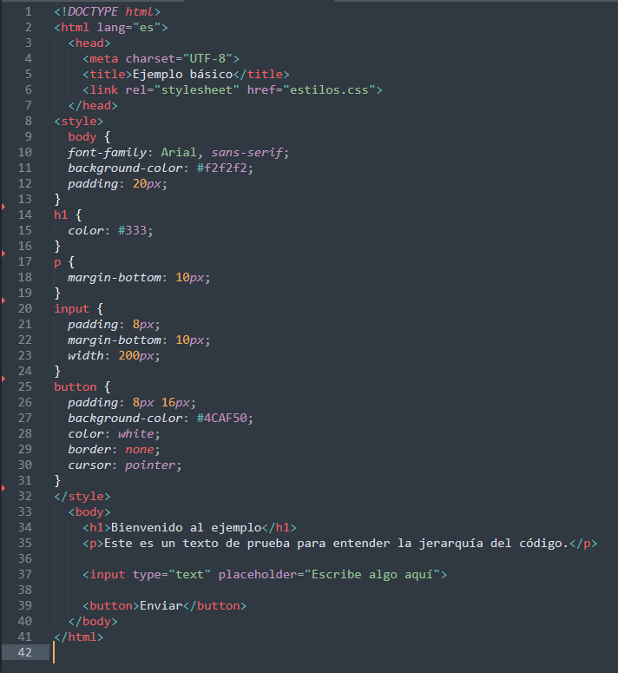

<!DOCTYPE html>

<html lang="es">

<head>

<meta charset="UTF-8">

<title>Ejemplo básico</title>

<link rel="stylesheet" href="estilos.css">

</head>

<style>

body {

font-family: Arial, sans-serif;

background-color: #f2f2f2;

padding: 20px;

}

h1 {

color: #333;

}

p {

margin-bottom: 10px;

}

input {

padding: 8px;

margin-bottom: 10px;

width: 200px;

}

button {

padding: 8px 16px;

background-color: #4CAF50;

color: white;

border: none;

cursor: pointer;

}

</style>

<body>

<h1>Bienvenido al ejemplo</h1>

<p>Este es un texto de prueba para entender la jerarquía del código.</p>

<input type="text" placeholder="Escribe algo aquí">

<button>Enviar</button>

</body>

</html>

Esto solo es una explicación básica